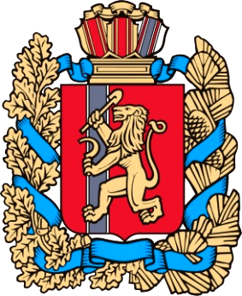

№ 3 (551) 23 января 2023 года
ВЕДОМОСТИ
Филимоновского сельсовета

АДМИНИСТРАЦИЯ
ФИЛИМОНОВСКОГО СЕЛЬСОВЕТА
КАНСКОГО РАЙОНА КРАСНОЯРСКОГО КРАЯ

ПОСТАНОВЛЕНИЕ

23 января 2023 года с. Филимоново № 01-п

О признании утратившим силу постановления администрации Филимоновского сельсовета Канского района Красноярского края от 15.12.2016 года № 95-п «Об утверждении Правил внутреннего трудового распорядка для работников администрации Филимоновского сельсовета»

В соответствии с Федеральным законом от 06.10.2003 года № 131-ФЗ «Об общих принципах организации местного самоуправления в Российской Федерации», и руководствуясь Уставом Филимоновского сельсовета
ПОСТАНОВЛЯЮ:
1. Признать утратившим силу постановление администрации Филимоновского сельсовета Канского района Красноярского края от 15.12.2016 года № 95-п «Об утверждении Правил внутреннего трудового распорядка для работников администрации Филимоновского сельсовета»».
2.Опубликовать настоящее постановление в «Ведомостях Филимоновского сельсовета» и разместить на официальном сайте администрации Филимоновского сельсовета www.filselsovet.ru .
3. Постановление вступает в силу после его официального опубликования в «Ведомостях Филимоновского сельсовета».

4. Контроль за исполнением настоящего Постановления оставляю за собой.

Глава Филимоновского сельсовета О.А. Мартынова

Печатное издание Филимоновского сельсовета Канского района Красноярского края,
отпечатано по адресу с. Филимон5во, пр. Комсомольский, 2
День выхода 23 января 2023 г. № 3 (551), тираж 10 экз. 2022г.

